OGS football Courriel : ogsfootball59760@gmail.com
Rue Denis Papin www.ogsfootball.footeo.com
BP 123
59760 Grande-Synthe

DEMANDE D’INSCRIPTION POUR LA SECTION SPORTIVE SCOLAIRE LOCALE DE FOOTBALL
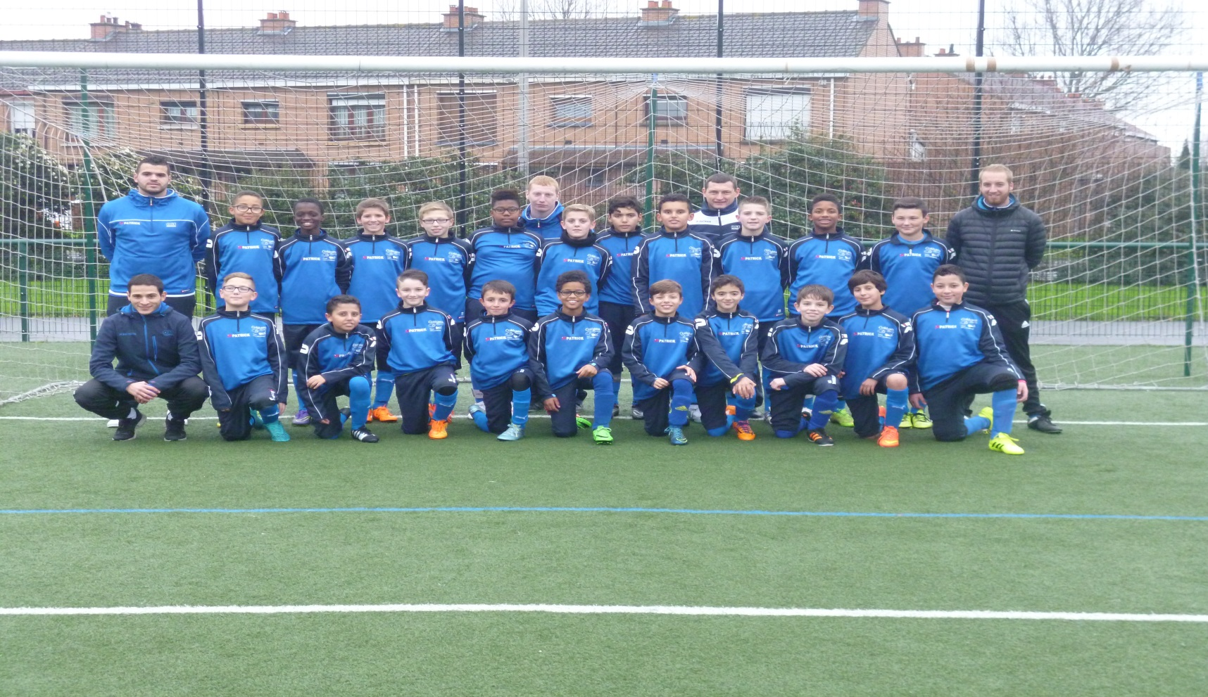

Dossier à retourner à Mr Da Veiga, secrétariat de l’OGS, au club house au plus tard pour le mercredi 26 avril 2017

DEMANDE D’INSCRIPTION POUR LA SECTION SPORTIVE SCOLAIRE LOCALE DE FOOTBALL

L’OGS football en partenariat avec les collèges Anne Franck et René Bonpain organise le mercredi 3 mai 2017 les tests de sélections pour sa section sportive scolaire locale. Cette section est ouverte à l’ensemble des licenciés (garçons et filles) des clubs du district maritime nord.
L’objectif de la section sportive de football est de permettre aux jeunes licenciés de suivre un cursus scolaire de qualité (suivi du travail, de l’attitude, des résultats scolaires, d’accompagnement personnalisé…) et de pratiquer une activité football.
Au rythme de deux séances d’entrainements hebdomadaires sur le temps scolaire, votre enfant pourra profiter d’un aménagement spécifique de la scolarité.
L’OGS compte dans sa section sportive 5 filles et souhaite accroitre le nombre de ses adhérentes.

- Les tests d’entrés sont obligatoires pour entrer en section sportive scolaire et se dérouleront le mercredi 3 mai 2017 au stade Debussy, à Grande-Synthe.

Le déroulement de la journée du 3 mai 2017 :
13H30 : Accueil des candidats au Stade Debussy, rue Claude Debussy, à Grande-Synthe (proche du collège Anne Franck).
14H : Début des tests
16H : Fin des tests
Chaque participant devra se présenter avec le matériel adéquat (chaussettes, short, maillot, protège tibias, crampons pour terrain synthétique, bouteille d’eau…).

DEMANDE D’INSCRIPTION POUR LA SECTION SPORTIVE SCOLAIRE LOCALE DE FOOTBALL

Les plus de la section :
- Le transport :
Les déplacements du collège René Bonpain au stade Debussy sont assurés par le club de l’OGS.
- L’encadrement technique :
L’OGS football met à disposition de votre enfant des éducateurs sportifs diplômés d’état (B.E.F) afin d’assurer un encadrement technique de qualité.
- Le suivi pédagogique :
Les collèges Anne Franck et René Bonpain assurent le suivi pédagogique de votre enfant grâce à l’intervention quotidienne des professeurs d’EPS :
Mr Depature : collège Anne Franck
Mr Plancque : collège René Bonpain
- Le suivi scolaire :
La section sportive au sein de chaque établissement est considérée comme une matière scolaire. Par conséquent, les élèves de la section auront une moyenne trimestrielle, basée sur la qualité technique du joueur, le comportement et l’investissement de l’enfant. De plus, un soutien scolaire est assuré par les intervenants de la section où régulièrement les compétences de votre enfant feront l’objet d’une évaluation.
- Les équipements :
Le club de l’OGS met à disposition de votre enfant le matériel nécessaire à un enseignement de qualité (ballons, chasubles, coupelles…). De plus, en période hivernale une salle de sport est mise à disposition des enfants.
- Les formations complémentaires :
Durant l’année scolaire, des formations complémentaires sont proposées aux jeunes de la section :
- Le colloque sur la nutrition présenté par des professionnels du métier.
- La formation sur l’arbitrage
- L’initiation foot en salle
- Le partenariat avec le LOSC

Dossier d’inscription 2017/2018
Section sportive locale
Réunion d’information pour l’entrée en section
le jeudi 6 avril 2017 à 18h30 au club house de l’OGS (rue Denis Papin, proche du cinéma le Varlin)

les tests auront lieu le mercredi 3 mai à partir de 14H au stade Debussy

Contact :
Abdelmalik Bellaredj – Responsable technique de la section – 06.31.74.24.44

NOM |  |  |  | Photos d’identité
Prénom
Collège souhaité (*) : Anne Frank - Bonpain
(*Railler la mention inutile)
Licencié au club de :

Date de naissance : |  | Lieu de naissance :
Adresse de l’enfant | Rue
 | Ville
 | Code postal
 | N° téléphone des parents
 | Fixe : |  | Portable :
Profession du père :
Profession de la mère :
Etablissement fréquenté actuellement :
Autorisation parentale : J’autorise mon enfant à participer aux tests de sélections organisés par l’OGS dans le cadre d’une entrée en section sportive locale de football.
Signatures des parents
Le père |  | La mère
Date :  Signature : |  | Date :  Signature :
Observations particulières :

Convention Scolaire :
*Les résultats scolaires et le comportement en classe déterminent, en premier lieu, les conditions d’accès mais également le maintien ou non de l’élève dans la section sportive football.
*Si un élève membre de la section football venait à doubler une classe, sa participation à celui-ci pour l’année suivante sera soumise à la commission scolaire de recrutement.
*Dans le cas où un élève membre de la section football, présenterait des difficultés scolaires au cours de l’année, seul le chef d’établissement et le responsable de la section sportive football, en concertation avec la famille, peuvent prononcer une dispense temporaire de l’élève (mise en place d’une aide ou d’un soutien individualisé pendant cette période au sein du collège).

Convention Sportive :
*Les résultats sportifs et le comportement (en EPS et aux séances d’entraînement) déterminent dans un second temps, le maintien ou non de l’élève dans la section sportive football (participation au championnat UNSS, respect de la charte de vie en EPS et la charte de l’OGS football).
*Les entraînements sont obligatoires sauf dérogation accordée exclusivement par le responsable de la section sportive football.
*Toute absence doit être justifiée par écrit à l’aide du carnet de correspondance.
*Toute absence injustifiée sera sanctionnée par un avertissement verbal avant de prononcer une exclusion temporaire dans le cas où l’élève venait à s’absenter de son plein gré.
*La tenue de sport est obligatoire aux entraînements de la section football et aux rencontres UNSS.
*L’adhésion à un club de football est recommandée et l’adhésion à l’association sportive du collège est obligatoire.

Convention médicale :
*Les élèves de la section sportive football sont soumis chaque année à deux bilans médicaux obligatoires avec un suivi personnalisé du joueur.
*Les parents et les élèves s’engagent à respecter une alimentation équilibrée durant l’année et à assister à tous les événements organisés à ce sujet (conférence…).
*En cas de blessure ou de maladie, les élèves s’engagent à se rendre à l’infirmerie afin d’être orienté vers les services médicaux adéquats, et à prévenir le responsable de la section sportive football et à justifier leurs absences.
*Les rendez-vous médicaux doivent être pris dans la mesure du possible pendant les temps libres et non pendant les cours et les entraînements de la section sportive football.

Dispositions générales :

L’adhésion à la section sportive football implique d’avoir une hygiène de vie compatible avec la pratique du football (tenue de sport et de rechange, faire ses lacets, alimentation équilibrée) ainsi que de respecter le code de bonne conduite ci-dessous :
*RESPECT
Des personnes : camarades, éducateurs, professeurs
*UN TRAVAIL ASSIDU
Je suis présent à toutes les séances d’entraînements (voir fonctionnement de la classe football).
Je me concentre dans mes séances d’entraînement.
J’écoute et j’applique les conseils de mes éducateurs.
Je répète les exercices tout en fournissant les efforts demandés et nécessaires pour ma préformation.
Je réfléchis sur la réussite ou l’échec de mes exercices en étant positif pour les corriger et évoluer.
*ATTEINDRE MES OBJECTIFS SCOLAIRES ET SPORTIFS
Avoir un comportement irréprochable.
Je gère mon temps de travail scolaire pour mieux me libérer pour mon activité sportive.
J’adopte des règles de travail strictes en faisant preuve d’application et d’attention à chaque cours et à chaque séance d’entraînement.
Je gère le mieux possible mon temps libre pour favoriser ma récupération physique et intellectuelle.
Je veille à mon alimentation pendant, après et entre chaque entraînement.
*En cas de non-respect de toute ou une partie du règlement intérieur de la section sportive football du collège Anne Frank, et selon la gravité des manquements, l’élève est soumis aux sanctions suivantes :
Exclusion de l’entraînement pour une période déterminée.
Suspension de match(es) avec le club le week-end.
Exclusion définitive de la section sportive football.

DEMANDE D’INSCRIPTION POUR LA SECTION SPORTIVE SCOLAIRE LOCALE DE FOOTBALL

Pièces justificatives à joindre au dossier d’inscription :

- Photocopie des bulletins des deux premiers trimestres de l’année en cours
- Fiche de renseignements sportifs (imprimé numéro 1)
- Autorisations parentales (imprimé numéro 2)
- Photocopie de la licence FFF

DEMANDE D’INSCRIPTION POUR LA SECTION SPORTIVE SCOLAIRE LOCALE DE FOOTBALL

Imprimé numéro 1 :
Renseignements sportifs
Club actuel : | Educateur du club:  Tel :
Latéralité : droitier / gaucher | Autres activités sportives :
Nombre d’entrainements par semaine :  Jour d’entrainements : | Double licence : OUI / NON
Taille :  Poids : | Historique du joueur :  Saison 2015/2016 :  Saison 2014/2015 :  Saison 2013/2014 :
Poste :
1-
2-
3-
Observations particulières :

Imprimé numéro 2 :
Autorisations parentales
Droit à l’image. Autorisation parentale OGS Football.
Je soussigné(e) …………………………………... responsable légal de l’enfant …………………………………... autorise les responsables de l’OGS football, sous réserve de préserver l’intimité de sa vie privée, pour une durée indéterminée, à dater de la présente à :
- photographier ou filmer mon enfant dans le cadre des activités organisées par l’OGS.
- à publier dans le « Journal de l’OGS Football » les photographies représentant mon enfant, prises dans le cadre des activités organisées par l’OGS Football.
- à publier sur le site Internet de l’OGS Football (www.ogsfootball.footeo.com) les photographies ou vidéos représentant mon enfant, prises dans le cadre des activités organisées par l’OGS Football.
- à publier sur les pages des réseaux sociaux Facebook et Twitter de l’OGS Football les photographies ou vidéos représentant mon enfant, prises dans le cadre des activités organisées par l’OGS Football.
- à projeter sur écran, lors de manifestations organisées par l’OGS Football les photographies ou vidéos représentant mon enfant, prises dans le cadre des activités organisées par l’OGS Football.
Je prends note que l’OGS Football s’engage, pour sa part :
- à privilégier les photographies de groupe
- à ne publier que des photographies représentant les enfants dans le contexte de l’activité organisée par l’OGS Football.
Noms et signatures des parents ou tuteurs légaux précédée de la mention « lu et approuvé » :

Autorisation des parents :
J’autorise mon enfant …………………………….. à participer aux tests de sélection de la section sportive locale de l’OGS football du mercredi 3 mai 2017, à faire acte de candidature à l’entrée en section sportive locale, aux collèges Anne Franck et René Bonpain à Grande-Synthe, et affirme ainsi avoir pris connaissance du fonctionnement de celle-ci.
Noms et signatures des parents ou tuteurs légaux précédée de la mention « lu et approuvé » :

